Авроральный портрет событий экстремального роста геомагнитно-индуцированных токов в ЛЭП

Белаховский В.Б.¹, Пилипенко В.А.², Сахаров Я.А.¹, Селиванов В.Н.³

¹ – Полярный геофизический институт, г. Апатиты, Россия
² – Институт физики Земли РАН, г. Москва, Россия
³ – Центр физико-технических проблем энергетики Севера, филиал ФИЦ КНЦ РАН, Апатиты, Россия

Абстракт. Проанализированы характеристики полярных сияний по данным камеры всего неба в обсерватории ПГИ “Ловозеро” для случаев с экстремальными значениями геомагнитно-индуцированных токов (ГИТ) в линиях электропередачи (ЛЭП) в Мурманской области за квазисолнечный цикл 2012-2022 г.г. Использованы данные подстанции Выходной (VKH). Из 93 экстремальных событий на станции VKH с ГИТ >20 А было отобрано 12 событий, когда регистрировались полярные сияния. Анализ показал, что экстремальные значения ГИТ сопровождаются дискретными формами полярных сияний с вихревой структурой в зеленой линии (557.7 нм). Ряд пиков сопровождается сияниями типа auroral bulge, характерных для взрывной фазы суббури.
Введение
Геомагнитно-индуцированные токи (ГИТ) представляют собой токи, текущие в технологических линиях, они вызваны теллурическими электрическими полями, индуцированными изменениями магнитного поля Земли. Наиболее интенсивные токи (до сотен ампер) и электрические поля (>10 В/м) возбуждаются в высоких широтах в период геомагнитных возмущений [Пилипенко, 2021]. Наибольших значений скачки ГИТ достигают во время суббурь, в период регистрации Pi3/Ps6 пульсаций, причем конфигурация ионосферных токовых систем играет важную роль в амплитуде ГИТ [Belakhovsky et al., 2019]. Было обнаружено, что экстремальный скачок ГИТ (~120 А) 29.06.2013 происходил в период регистрации омега-структур полярных сияний по данным спутника DMSP, который находился в это время в противоположном (южном) полушарии [Apatenkov et al., 2020].
В данной работе проанализированы характеристики полярных сияний использованием наземных наблюдений в период регистрации экстремальных значений ГИТ за 11 лет наблюдений.

Используемые данные
Полярным геофизическим институтом (ПГИ) и Центром физико-технических проблем энергетики Севера ФИЦ КНЦ РАН создана система регистрации ГИТ в линиях электропередачи Мурманской области и Карелии. Данная система регистрации является единственной в России. Система включает себя 4 станций (Выходной – VKH, Титан – TTN, Лоухи – LKH, Кондопога – KND) на линии 330 кВ и одну станцию на линии 110 кВ (Ревда – RVD). Регистрация ГИТ ведется непрерывно с конца 2011 года, и к 2022 году сформировался “квазисолнечный цикл” регистрации ГИТ, включающий в себя 24-25 циклы солнечной активности [Селиванов и др., 2022]. Данный цикл измерений являются уникальными для мировой науки. За квазисолнечный цикл (2012-2022 г.г.) была сформирована база данных экстремальных значений ГИТ в ЛЭП для авроральной станции VKH [Белаховский и др., 2024] и субавроральной станции KND.
В работе использованы данные магнитометра в обсерватории ПГИ “Ловозеро” (LOZ), расположенной вблизи станции VKH. Географические координаты станции LOZ – [67.97N, 35.02E], геомагнитные координаты – [64.22N, 114.6E]. Для регистрации сияний использованы данные камеры всего неба в обсерватории “Ловозеро”. Использована двухмерная модель по расчету эквивалентных ионосферных токовых систем на основе данных магнитометров сети IMAGE, построенная по методу сферических элементарных токовых систем [Amm et al., 1999].

Анализ событий
В качестве экстремальных событий отбирались случаи, когда величина ГИТ на станции VKH превышала 20 Ампер. Порог экстремального значения выбирался исключительно с точки зрения статистики. Из 93 экстремальных событий было отобрано 12 случаев, когда регистрировались полярные сияния камерой всего неба в обсерватории “Ловозеро”. Список этих событий представлен в Таблице 1. Помимо времени самого события и амплитуды ГИТ в Таблице 1 указаны значения вариабельности геомагнитного поля dB/dt по данным обсерватории LOZ (, где X, Y – горизонтальные компоненты геомагнитного поля), значения индексов геомагнитной активности в момент скачка ГИТ (SYM-H, AE, IE) и максимальные значения SYM-H (max), IE (max) индексов в период геомагнитного возмущения. Анализ показывает, что практически все события ГИТ происходили во время суббури (Таблица 1), только одно событие происходило в дневном секторе во время положительной магнитной бухты (21.12.2016). Один из примеров экстремальных событий ГИТ в период суббури (23 декабря 2016 года) показан на рис. 1.
Кадры камеры всего неба в моменты экстремальных скачков ГИТ представлены на рис. 2. Первые три случая (верхний ряд) были сняты на черно-белую камеру, остальные случаи – на цветную камеру. Анализ данных изображений показывает, что в период регистрации скачок ГИТ наблюдались активные формы дискретных полярных сияний (вихри, спирали). Ряд событий происходил во время взрывной фазы суббури (в период формирования auroral bulge) – 15.03.2018, 23.12.2016, 27.11.2022, когда большая часть поля зрения камеры была освещена сияниями.

Таблица 1. Экстремальные события ГИТ за период 2012-2022 г.г., для которых имелись данные по полярным сияниям. Обозначения: sub – суббуря, sub rec- восстановительная фаза суббури, saw sub – периодические суббури (sawtooth events), pos – положительная магнитная бухта.

№ | Дата | Время,  UT | ГИТ,  А | dB/dt, нТл/мин | SYM-H, нТл | SYM-H  (max), нТл | AE,  нТл | IE, нТл | IE (max), нТл | Тип возмущения
1 | 29.12.2014 | 21.29 | -20.20 | 124 | -28 | -37 | 438 | 892 | 940 | sub
2 | 17.03.2015 | 23.13 | 55.55 | 260 | -211 | -234 | 474 | 1444 | 1690 | sub
3 | 18.03.2015 | 19.13 | -23.10 | 135 | -61 | -234 | 481 | 752 | 1120 | saw sub
4 | 14.12.2015 | 21.35 | 21.12 | 114 | -45 | -60 | 325 | 661 | 1050 | sub
5 | 01.01.2016 | 05.02 | 39.33 | 92 | -102 | -117 | 1234 | 702 | 1000 | sub rec
6 | 21.01.2016 | 20.28 | 37.78 | 233 | -37 | -95 | 335 | 850 | 910 | sub
7 | 25.10.2016 | 17.26 | -41.96 | 253 | -57 | -81 | 1589 | 1606 | 1880 | sub
8 | 21.12.2016 | 16.04 | -21.17 | 125 | -49 | -55 | 2078 | 2192 | 2200 | pos
9 | 23.12.2016 | 18.10 | 24.60 | 237 | -41 | -55 | 284 | 680 | 980 | sub
10 | 27.03.2017 | 19.26 | 20.52 | 210 | -49 | -86 | 799 | 897 | 1620 | sub
11 | 24.01.2019 | 21.15 | 21.00 | 94 | -7 | -33 | 693 | 742 | 1120 | sub
12 | 27.11.2022 | 19.12 | 20.07 | 141 | -32 | -61 | 1000 | 403 | 1150 | sub

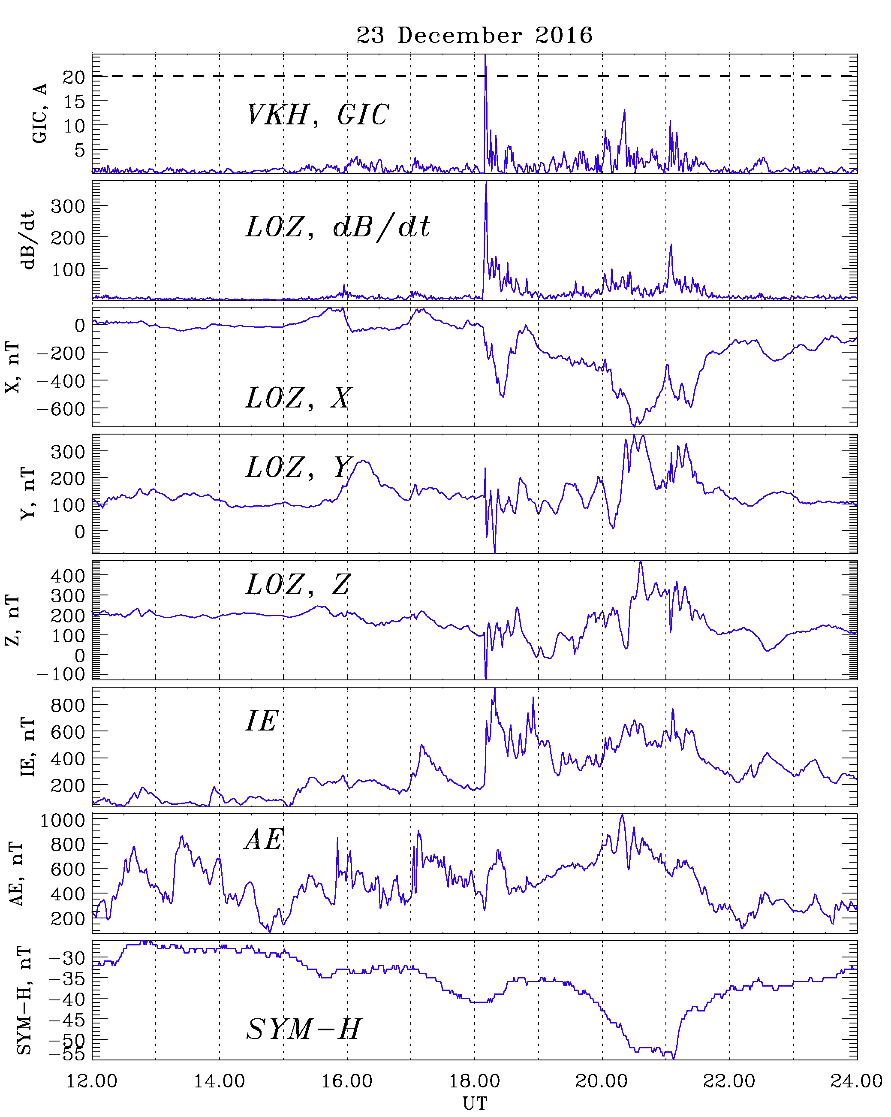
Рис. 2. Модуль ГИТ на станции VKH; вариации dB/dt по данным LOZ; вариации X, Y, Z-компонент магнитного поля по данным LOZ; IE индекс; AE индекс; SYM-H индекс для 23 декабря 2016 года, 12-24 UT.

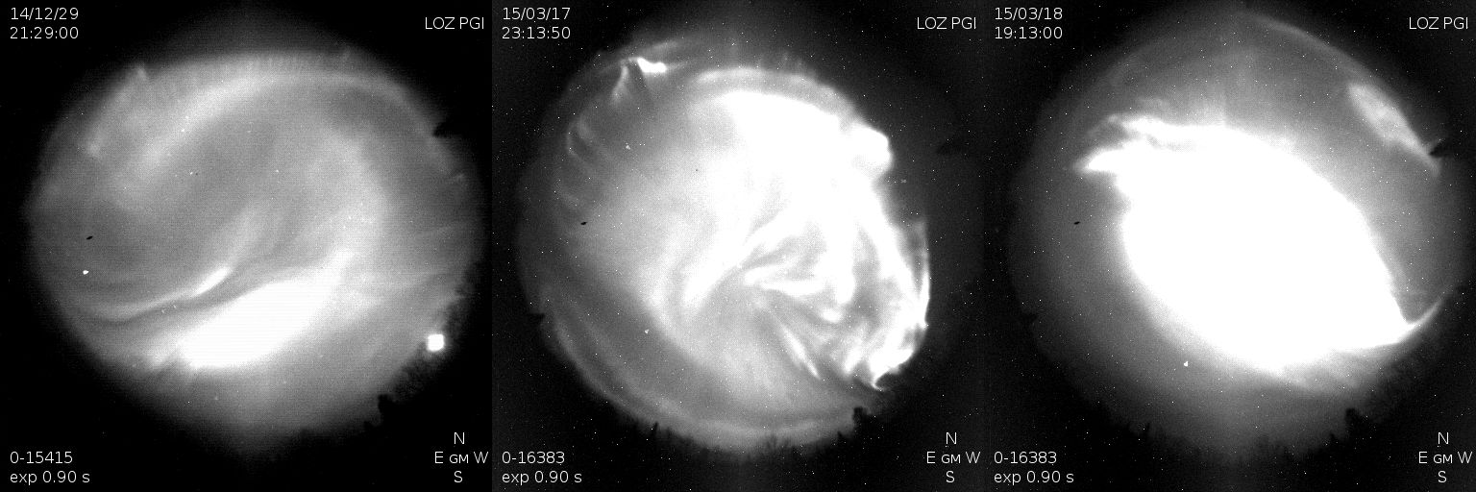

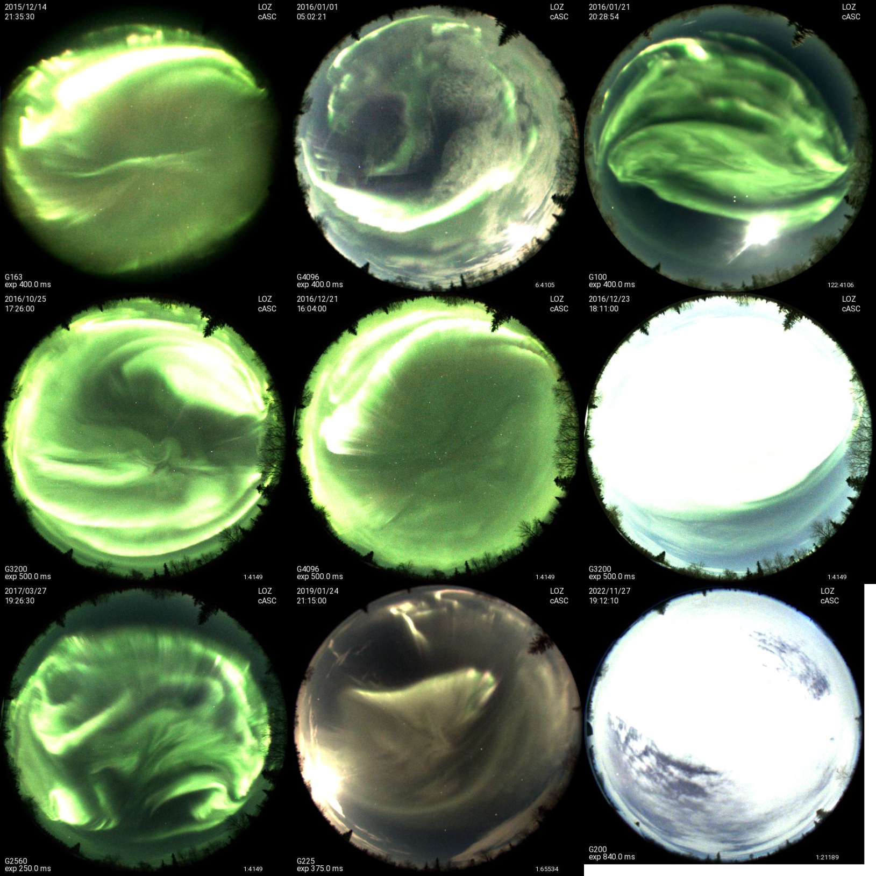

Рис. 3. Кадры камеры всего неба в обсерватории ПГИ “Ловозеро” для случаев экстремальных событий ГИТ.

Картину формирования ионосферных токовых систем можно получить также из модели эквивалентных токов IMAGE 2D. Пример для случая 23 декабря 2016 года показан на рис. 3. Из рис. 3 видно формирование среднемасштабных вихревых токовых систем. В силу того, что ЛЭП Мурманской области и в Карелии ориентирована преимущественно в направлении север-юг, то есть практически перпендиркуярно авроральному электроджету, вихревые токовые системы имеют заметный вклад в рост ГИТ для данной конфигурации технологической линии. Данные камеры всего неба по полярным сияниям обладают более высоким пространственным разрешением для определения структуры и динамики мелкомасштабных ионосферных токовых систем, ответственных за экстремальные скачки ГИТ, чем модель IMAGE 2D.
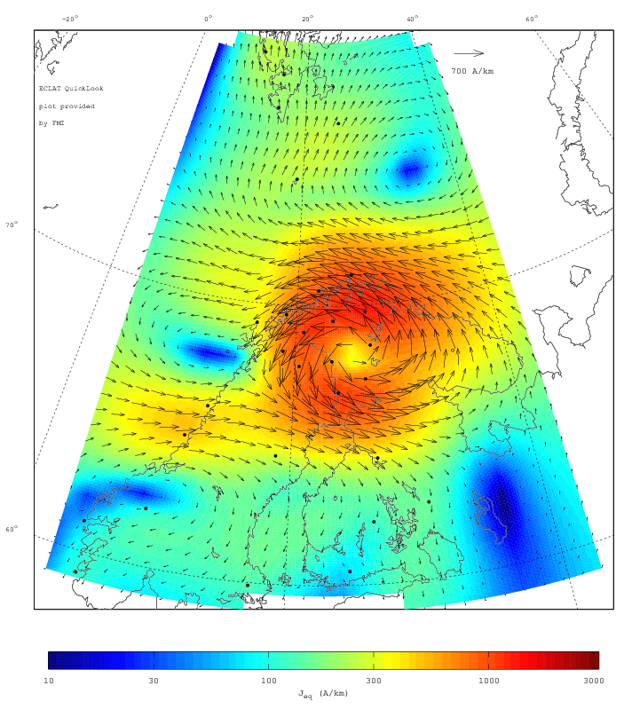
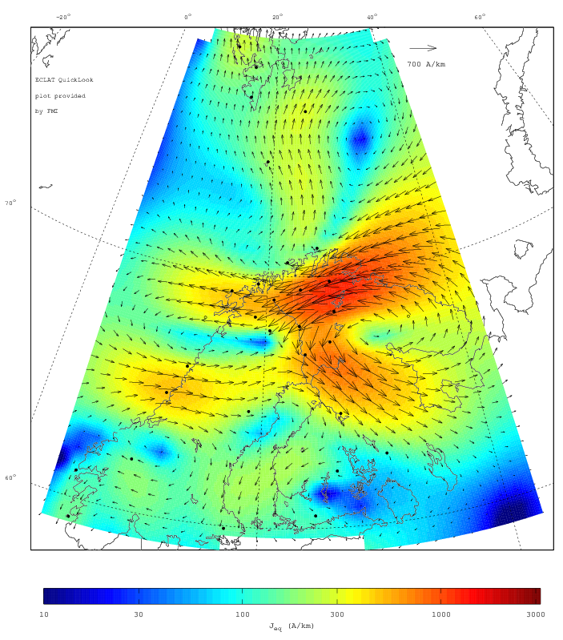
Рис. 3. Эквивалентные ионосферные токовые системы, построенные по модели IMAGE 2D для 23 декабря 2016, 18:11:00 UT (слева) и 18:11:50 UT (справа). Зеленая точка – обсерватория “Ловозеро”, зеленые круги – поле зрения камеры всего неба.

Заключение
По данным камеры всего неба в обсерватории ПГИ «Ловозеро» показана динамика полярных сияний во время регистрации экстремальных значений геомагнитно-индуцированных токов (>20 А) на подстанции Выходной (Мурманская область). За 11 лет наблюдений (2012-2022 г.г.). выявлено 12 экстремальных событий, для которых были четкие данные по полярным сияниям. Экстремальные значения ГИТ сопровождаются дискретными формами полярных сияний с вихревой структурой в зеленой линии (557.7 нм). Ряд пиков сопровождается сияниями типа auroral bulge, характерных для взрывной фазы суббури. Динамика полярных сияний в линии 557.7 нм отражает структуру токовых систем в E-слое ионосферы. Таким образом, подтверждается высказанная ранее в наших работах точка зрения, согласно которой вихревые ионосферные токовые системы дают существенный вклад в рост ГИТ в ЛЭП «Северный транзит», ориентированной преимущественно в направлении север-юг.

Благодарности. Исследование выполнено за счет гранта Российского научного фонда № 25-17-20038, https://rscf.ru/project/25-17-20038/ и гранта Министерства образования и науки Мурманской области.
Авторы выражают благодарность проекту IMAGE (www.ava.fmi.fi/image/) за возможность использования данных. Авторы выражают благодарность Ролдугину А.В. за возможность использования оптических данных ПГИ.

Литература
- Amm, O. and A. Viljanen. Ionospheric disturbance magnetic field continuation from the ground to the ionosphere using spherical elementary current systems // Earth Planets Space. V. 51. P. 431-440. 1999.
- Apatenkov S.V., Pilipenko V.A., Gordeev E.I., Viljanen A., Juusola L., Belakhovsky V.B., Sakharov Ya.A., Selivanov V.N. Auroral omega bands are a significant cause of large geomagnetically induced currents // Geophysical Research Letters, 47, e2019GL086677. 2020.
- Belakhovsky V., V. Pilipenko, M. Engebretson, Ya. Sakharov, V. Selivanov. Impulsive disturbances of the geomagnetic field as a cause of induced currents of electric power lines // J. of Space Weather and Space Climate, 9, A18, doi:10.1051/swsc/2019015. 2019.
- Белаховский В.Б., Пилипенко В.А., Селиванов В.Н., Сахаров Я.А. События экстремального роста геомагнитно-индуцированных токов на Кольском полуострове за 11 лет наблюдений // Physics of Auroral Phenomena. Т. 47, № 1, С. 36-39. 2024.
- Пилипенко В.А. Воздействие космической погоды на наземные технологические системы // Солнечно-земная физика. Т. 7, № 3. С. 72–110. 2021.
- Селиванов В.Н., Билин В.А., Колобов В.В., Сахаров Я.А. Геоиндуктированные токи в магистральной электрической сети "Северный транзит". РИД. Номер свидетельства: RU 2022623220.

